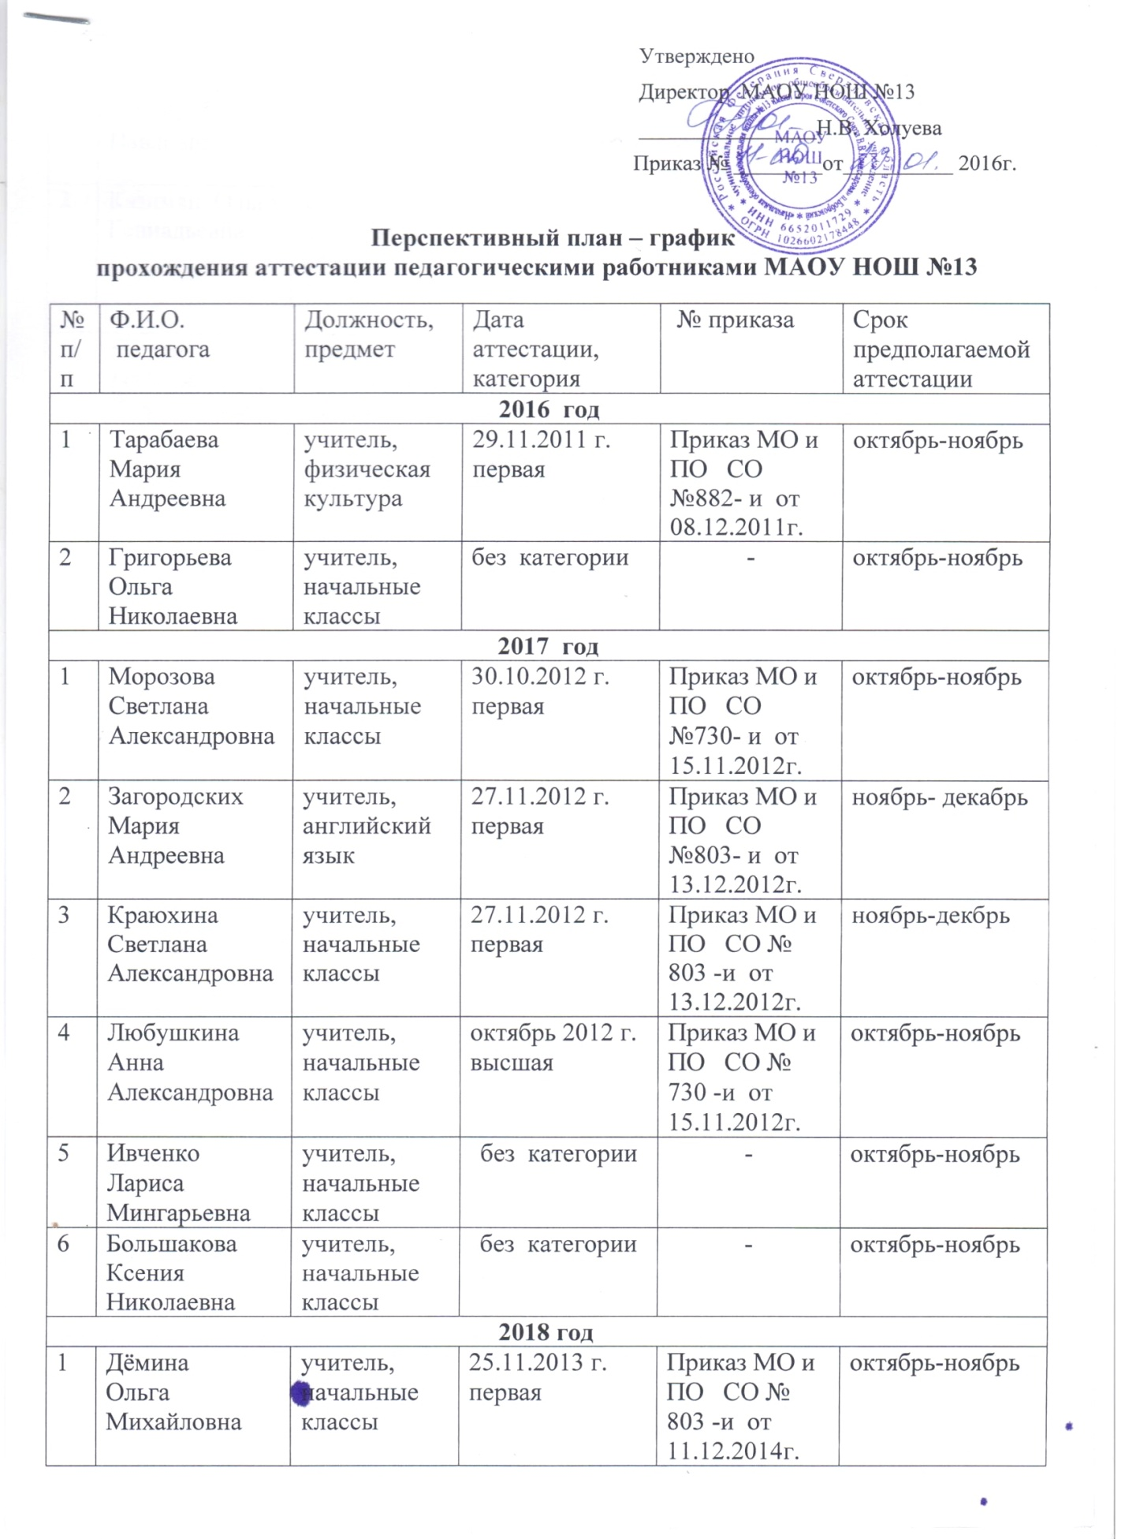

|  |  |  |  |  |  |  |  |  |  |
| --- | --- | --- | --- | --- | --- | --- | --- | --- | --- |
| **2019 год** | | | | | | | | | |
| 1 | Емельянова Зинаида Павловна | | учитель, начальные классы | | 25.11.2014 г. первая | | | Приказ МО и ПО СО №300-Д от 11.12.2014г. | ноябрь-декабрь |
| 2 | Казимян Ольга Геннадьевна | | учитель, начальные классы | | 25.11.2014 г. первая | | | Приказ МО и ПО СО №300-Д от 11.12.2014г. | ноябрь-декабрь |
| **2020 год** | | | | | | | | | |
| 1 | | Панова Наталья Владимировна | | учитель,  начальные классы | | 22.12.2015 г. первая | Приказ МО и  ПО СО  №7 –Д от 19.01.2016г. | | ноябрь-декабрь |
| 2 | | Комельских Мария Геннадьевна | | учитель,  начальные классы | | 22.12.2015г. высшая | Приказ МО и  ПО СО  №7 –Д от 19.01.2016г. | | ноябрь-декабрь |
| 3 | | Кузьмина Ольга Николаевна | | учитель,  начальные классы | | 22.12.2015 г. первая | Приказ МО и  ПО СО  №7 –Д от 19.01.2016г. | | ноябрь-декабрь |
| 4 | | Крашенинникова Марина Александровна | | учитель,  начальные классы | | 22.12.2015 г. первая | Приказ МО и  ПО СО  №7 –Д от 19.01.2016г. | | ноябрь-декабрь |
| 5 | | Петрова Людмила Павловна | | учитель,  начальные классы | | 17.12.2015 г  соответствие занимаемой должности | Приказ МКОУ НОШ №13  №133-ОД от 30.12.2015 г. | | ноябрь-декабрь |
| 6 | | Холуева Наталья Владимировна | | учитель, начальные классы | | 17.12.2015 г  соответствие занимаемой должности | Приказ МКОУ НОШ №13  №133-ОД от 30.12.2015 г. | | ноябрь-декабрь |
| 7 | | Бубенщикова Галина Сергеевна | | учитель,  музыка | | 17.12.2015 г  соответствие занимаемой должности | Приказ МКОУ НОШ №13  №133-ОД от 30.12.2015 г. | | ноябрь-декабрь |
| 8 | | Корниенко Любовь Аркадьевна | | учитель,  начальные классы | | 17.12.2015 г  соответствие занимаемой должности | Приказ МКОУ НОШ №13  №133-ОД от 30.12.2015 г. | | ноябрь-декабрь |

Исполнитель: Корниенко Л.А.